北 京 邮 电 大 学

实 验 报 告

课程名称____数字逻辑与数字系统_____

实验名称___实验四：简单时序电路_______

_ 计算机学院 2024211304班
学号_2024212590_____
姓名_____王博生________
教师___李晶____ 成绩______

__2025__年__11__月_19__日

一、实验目的
- 理解并掌握基本时序逻辑电路的分析流程、设计方法与验证技术
- 熟悉同步十进制计数器74LS162的功能特性及应用方式
- 学习构建任意模值计数器的实现原理与设计技巧

二、实验设备与器材
- TEC8数字电路实验平台 ×1套
- TBS1102B-EDU双通道示波器 ×1台
- 74LS00（四路2输入与非门） ×1片
- 74LS74（双D触发器） ×2片
- 74LS107（双JK触发器） ×2片
- 74LS162（同步四位BCD码计数器） ×2片

三、实验内容与数据分析
实验任务一：基于74LS74双D触发器的四位计数器构建
实验操作流程
- 依据电路原理图完成硬件连接，将CLR'端连接至电平控制开关，PRE'端接电源VCC
- 时钟信号输入端CLK连接至实验箱的QD脉冲按钮输出端
- 四个输出端Q₀～Q₃分别连接至电平状态指示LED
- 通过CLR'开关实现电路复位功能，观察LED显示状态变化
- 在正常工作模式下，通过单脉冲触发记录状态转换过程
- 接入100kHz连续时钟信号，使用示波器捕捉并分析输出波形特征
实验结果与分析
状态转换真值表
时钟脉冲 |  | Q₃ | Q₂ |  | Q₁ |  | Q₀ |  | Q₃⁺ |  | Q₂⁺ |  | Q₁⁺ |  | Q₀⁺ |  |  | 时钟触发条件说明
初始状态 | 0 |  |  | 0 |  | 0 |  | 0 |  | 0 |  | 0 |  | 0 |  | 0 | 系统复位初始化
1 | 0 |  |  | 0 |  | 0 |  | 0 |  | 0 |  | 0 |  | 0 |  | 1 | CP₀上升沿触发Q₀状态翻转
2 | 0 |  |  | 0 |  | 0 |  | 1 |  | 0 |  | 0 |  | 1 |  | 0 | CP₀触发Q₀翻转，Q₀下降沿触发CP₁使Q₁翻转
3 | 0 |  |  | 0 |  | 1 |  | 0 |  | 0 |  | 0 |  | 1 |  | 1 | CP₀上升沿触发Q₀状态翻转
4 | 0 |  |  | 0 |  | 1 |  | 1 |  | 0 |  | 1 |  | 0 |  | 0 | 三级联触发：CP₀→Q₀→CP₁→Q₁→CP₂→Q₂
5 | 0 |  |  | 1 |  | 0 |  | 0 |  | 0 |  | 1 |  | 0 |  | 1 | CP₀上升沿触发Q₀状态翻转
6 | 0 |  |  | 1 |  | 0 |  | 1 |  | 0 |  | 1 |  | 1 |  | 0 | CP₀触发Q₀翻转，Q₀下降沿触发CP₁使Q₁翻转
7 | 0 |  |  | 1 |  | 1 |  | 0 |  | 0 |  | 1 |  | 1 |  | 1 | CP₀上升沿触发Q₀状态翻转
8 | 0 |  |  | 1 |  | 1 |  | 1 |  | 1 |  | 0 |  | 0 |  | 0 | 四级联触发：CP₀→Q₀→CP₁→Q₁→CP₂→Q₂→CP₃→Q₃
9 | 1 |  |  | 0 |  | 0 |  | 0 |  | 1 |  | 0 |  | 0 |  | 1 | CP₀上升沿触发Q₀状态翻转
10 | 1 |  |  | 0 |  | 0 |  | 1 |  | 1 |  | 0 |  | 1 |  | 0 | CP₀触发Q₀翻转，Q₀下降沿触发CP₁使Q₁翻转
11 | 1 |  |  | 0 |  | 1 |  | 0 |  | 1 |  | 0 |  | 1 |  | 1 | CP₀上升沿触发Q₀状态翻转
12 | 1 |  |  | 0 |  | 1 |  | 1 |  | 1 |  | 1 |  | 0 |  | 0 | 三级联触发：CP₀→Q₀→CP₁→Q₁→CP₂→Q₂
13 | 1 |  |  | 1 |  | 0 |  | 0 |  | 1 |  | 1 |  | 0 |  | 1 | CP₀上升沿触发Q₀状态翻转
14 | 1 |  |  | 1 |  | 0 |  | 1 |  | 1 |  | 1 |  | 1 |  | 0 | CP₀触发Q₀翻转，Q₀下降沿触发CP₁使Q₁翻转
15 | 1 |  |  | 1 |  | 1 |  | 0 |  | 1 |  | 1 |  | 1 |  | 1 | CP₀上升沿触发Q₀状态翻转
16 | 1 |  |  | 1 |  | 1 |  | 1 |  | 0 |  | 0 |  | 0 |  | 0 | 四级联触发完成一个计数循环
波形特征分析
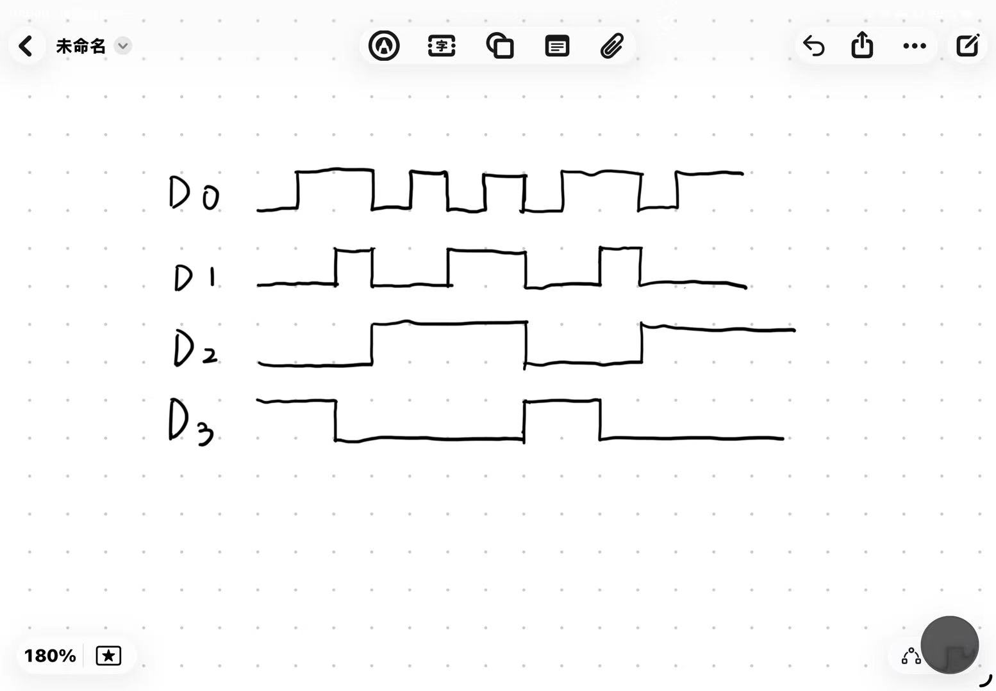
- 四路输出信号在相同时基下呈现规整的二分频关系
- 完整展示了16个状态的循环周期
- 各触发器级联形成典型的异步时序逻辑
- 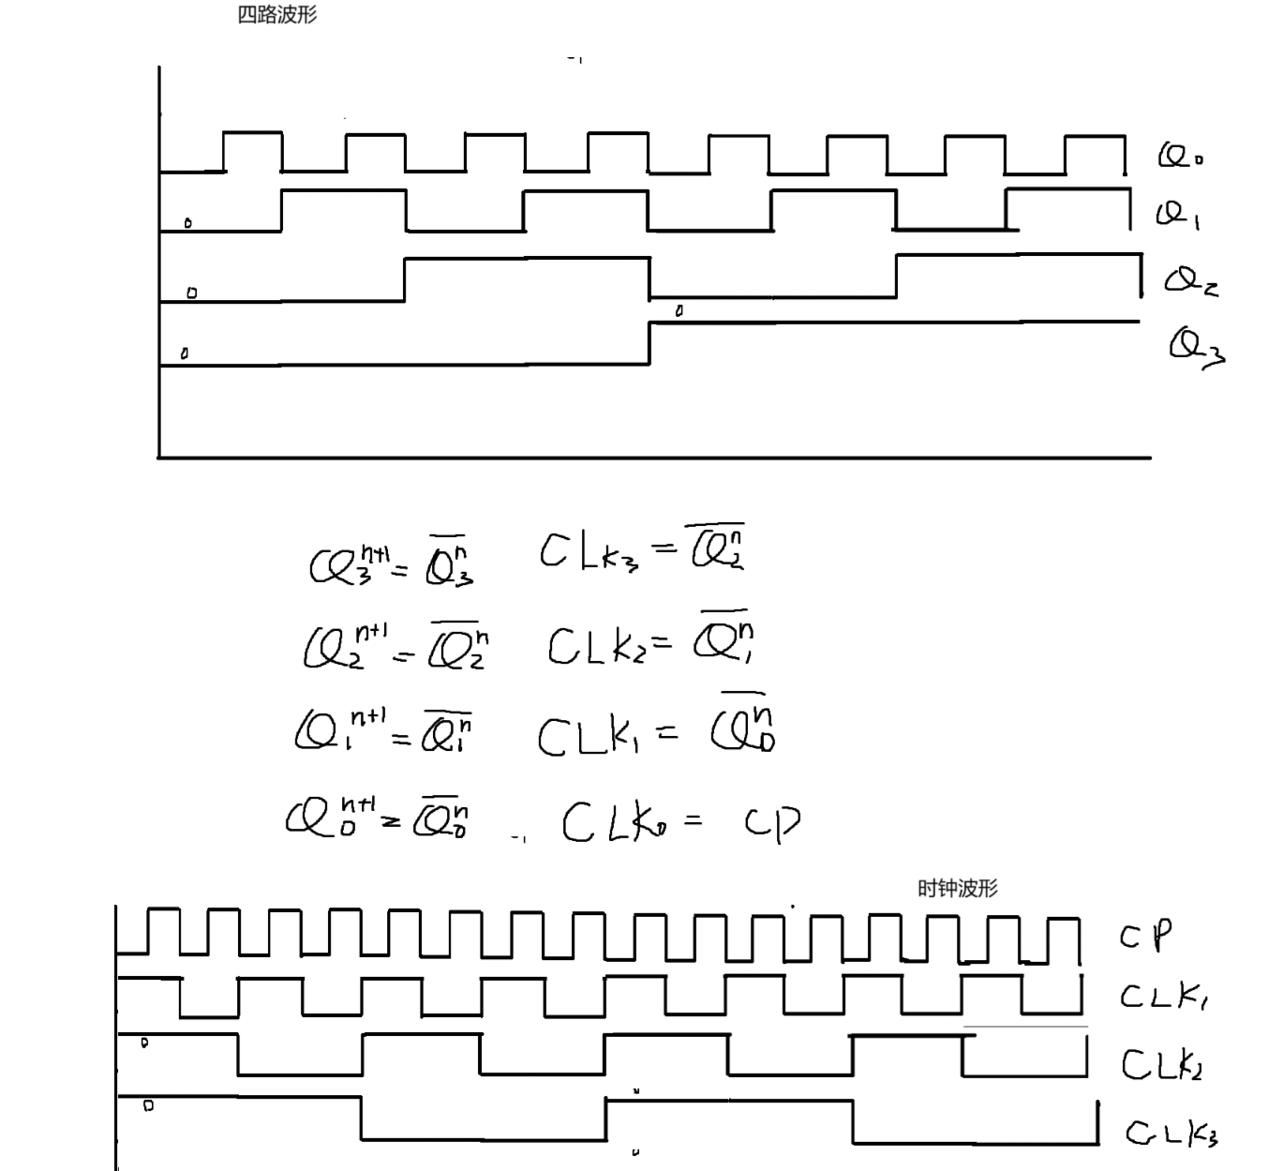
电路特性总结
使用 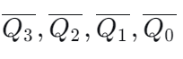 构成的是异步二进制递减计数器。
实验任务二：74LS107双JK触发器四位计数器原理分析
理论分析结果
时钟信号分配
- 初级时钟：CP₀ = 外部CLK
- 次级时钟：CP₁ = Q₀输出
- 第三级时钟：CP₂ = Q₁输出
- 末级时钟：CP₃ = Q₂输出
状态转换方程（下降沿有效）
- Q₀ⁿ⁺¹ = 非Q₀ⁿ
- Q₁ⁿ⁺¹ = 非Q₁ⁿ
- Q₂ⁿ⁺¹ = 非Q₂ⁿ
- Q₃ⁿ⁺¹ = 非Q₃ⁿ
电路功能判定
该设计实现了一个16进制异步二进制计数器，通过JK触发器的翻转功能配合级联时钟，构建出标准的四位二进制计数序列。

实验任务四：基于置位法的模7计数器实现
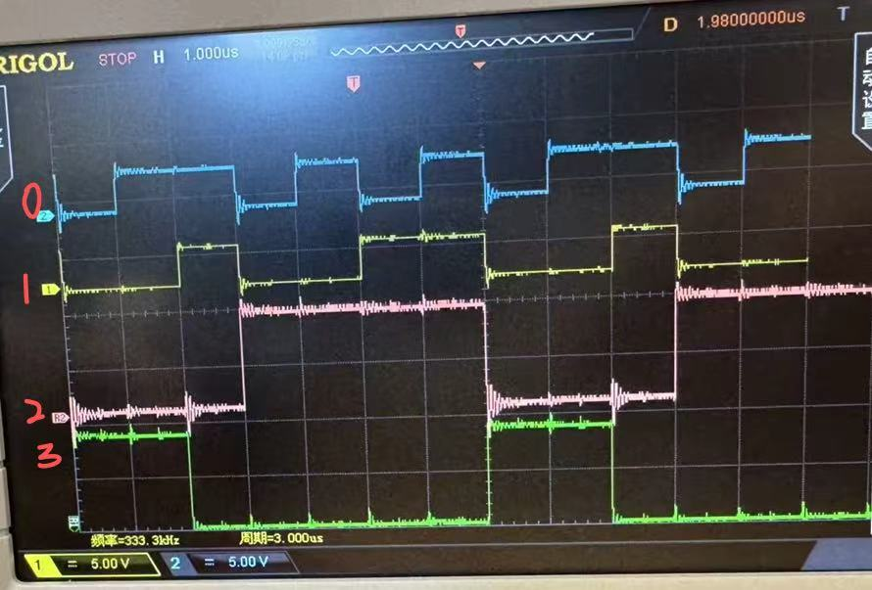

设计方案与验证
电路构建核心
- 主芯片：74LS162同步十进制计数器
- 辅助芯片：74LS00四与非门
- 实现方法：预置数控制法
工作原理
当计数器输出达到最大值15(1111₂)时，RCO进位信号有效，通过与非门逻辑控制LOAD'端，在下一时钟上升沿将预置值1001₂(9₁₀)载入计数器。计数序列为：9→10→11→12→13→14→15→9，形成7个状态的循环周期。
设计验证计算
计数模值 = 15 - 9 + 1 = 7，符合设计要求。
拓展思考分析
采用清零法实现时，当计数状态达到7(0111₂)时，通过门电路产生CLR'信号，在时钟上升沿将计数器复位至0状态。
预置起点的模值影响
若从0010₂(2₁₀)开始预置，计数序列变为：2→3→4→5→6→7→0→1→2，实际有效状态为6个，构成模6计数器而非模7。

四、实验总结与收获
通过本次实验，我们掌握了：
- 使用D触发器和JK触发器构建异步计数器；
- 使用74LS162和置位法构建任意模计数器；
使用示波器观测时序波形，分析计数器工作原理。

